

Федеральное государственное автономное

образовательное учреждение высшего образования

«Национальный исследовательский университет ИТМО»

УЧЕБНЫЙ ЦЕНТР ОБЩЕЙ ФИЗИКИ ФТФ

**Группа** P3120 **Работа выполнена** 30.04.2020

**Студент(ы)** Салеев Н.В **Отчет сдан** _____________

**Преподаватель** Боярский К.К. **Отчет принят** _____________

**Отчет по лабораторной работе № 3.07**

**«Изучение свойств ферромагнетика»**

Цель работы

1. Измерение зависимости магнитной индукции в ферромагнетике от напряженности магнитного поля 𝐵 = 𝐵(𝐻)

2. Определение по предельной петле гистерезиса индукции насыщения, остаточной индукции и коэрцитивной силы

3. Получение зависимости магнитной проницаемости от напряженности магнитного поля 𝜇 = 𝜇(𝐻) и оценка максимального значения величины магнитной проницаемости

4. Расчет мощности потерь энергии в ферромагнетике в процессе его перемагничивания

Лабораторная установка

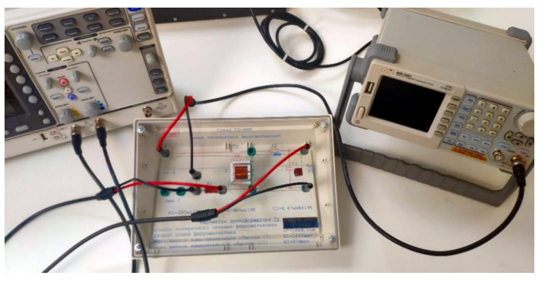

Исходные данные

R1 = 68 Ом±10% L = 7,8 ± 0,1 см

R2 = 470 кОм±10% S= 0,64±0,05 см

С1=0,47 мКФ±10% ഽ, гц = 30

N1 = 1665 ВИТ N2= 970 ВИТ

Ход Работы

1. Измерим координаты Хс и Yr пересечения петли гистерезиса с осями координат и занесем в таблицу 1.

Таблица 1.

Kx  = 0.1 В/дел

Ky  = 0.01 В/дел

|  |  |  |  |
| --- | --- | --- | --- |
| Хс, дел. | Yr , дел. | Hc , А/м | Br , Тл |
| 1,2 | 1,5 | *37.68* | *0.27* |

2. Вычислим коэффициенты α и β. Определим коэрцитивную силу Hc и остаточную индукцию Br . Результаты занесем в таблицу 1.

$α= \frac{N_{1}}{lR_{1}}= \frac{1665}{0,78∙68}=$*314*

$β=\frac{R_{2}C_{1}}{N_{2}S}=\frac{470000∙{4,7∙10}^{-7}}{970∙0.000064}=$*3,56*

*Hc= 314 ∙ 0.1 ∙ 1.2 = 37.68 А/М*

*Br= 3.56 ∙ 0.05 ∙ 1.5 = 0.27 Тл*

*2.* Измерим координаты Хm и Ym пересечения петли гистерезиса с осями координат и занесем в таблицу 2. Определим Hm , *μ m* и Bm . Результаты занесем в таблицу 1.

Таблица 2.

|  |  |  |  |  |
| --- | --- | --- | --- | --- |
| Хm, дел. | Ym , дел. | Hm , А/м | Bm , Тл | *μ m* |
| *3,4* | *2,7* | *106.76* | *0.48* | *3480* |

Hm= 314 ∙ 0.1 ∙ 3.4 = 106.76 А/М

Bm= 3.56 ∙ 0.05 ∙ 2.7 = 0.48 Тл

μ m = =  3480

3. Рассчитаем коэффициент χ :

$χ = K_{x}K_{y}\frac{N_{1}R_{2}C_{1}}{N_{2}R_{1}}f=0.1∙0.05 ∙ \frac{1665∙470000∙{4,7∙10}^{-7}}{970∙68} ∙30$ = 0,00084

Sпг = 8,6 квадртаных деления

P = $χ ∙ S_{пг}$ = 8,6 0,00084 = 0,0072 Вт

*Δ $χ= K_{x}K_{y}f\sqrt{{(\frac{N_{1}C_{1}}{N_{2}R_{1}}∙ΔR_{2})}^{2}+{(\frac{N_{1}R_{2}}{N_{2}R_{1}}∙ΔC_{1})}^{2}+{(\frac{N_{1}R_{2}}{N_{2}{R_{1}}^{2}}∙ΔR_{1})}^{2}}$ ≈0,00012*

ΔS оценим как 0.5, получим:

ΔP = $\sqrt{{(χ ∙ ΔS)}^{2}+{(S∙Δχ)}^{2}}$ = 0.0011Вт

4. Устанавливая поочередно меньшие амплитуды напряжения генератора (10÷15 значений) с шагом 0,5÷1,0 В, получим соответствующие им петли гистерезиса и повторим для каждой частной петли гистерезиса измерения амплитудных значений напряженности и индукции магнитного поля. Результаты занесем в таблицу 3.

|  |  |  |  |  |  |  |  |
| --- | --- | --- | --- | --- | --- | --- | --- |
| U, В | Х,дел. | Kx , дел | H, А/м | Y , дел | Ky , дел | B, Тл | *μ m* |
| 19 | 3 | 0,1 | 94,2 | 2,6 | 0,05 | 0,46 | 3911 |
| 18 | 2,8 | 0,1 | 87,9 | 2,3 | 0,05 | 0,40 | 3707 |
| 17 | 2,6 | 0,1 | 81,7 | 2,2 | 0,05 | 0,39 | 3819 |
| 16 | 2,4 | 0,1 | 75,4 | 2,2 | 0,05 | 0,39 | 4137 |
| 15 | 2,2 | 0,1 | 69,1 | 2 | 0,05 | 0,36 | 4103 |
| 14 | 2 | 0,1 | 62,8 | 1,8 | 0,05 | 0,32 | 4062 |
| 13 | 3,6 | 0,05 | 56,5 | 1,8 | 0,05 | 0,32 | 4513 |
| 11 | 3,2 | 0,05 | 50,2 | 3,9 | 0,02 | 0,28 | 4401 |
| 10 | 3 | 0,05 | 47,1 | 3,6 | 0,02 | 0,26 | 4333 |
| 9 | 2,8 | 0,05 | 43,9 | 3,2 | 0,02 | 0,23 | 4127 |
| 8 | 2,6 | 0,05 | 40,8 | 2,8 | 0,02 | 0,2 | 3888 |